附件1
大学生体测地点分布图
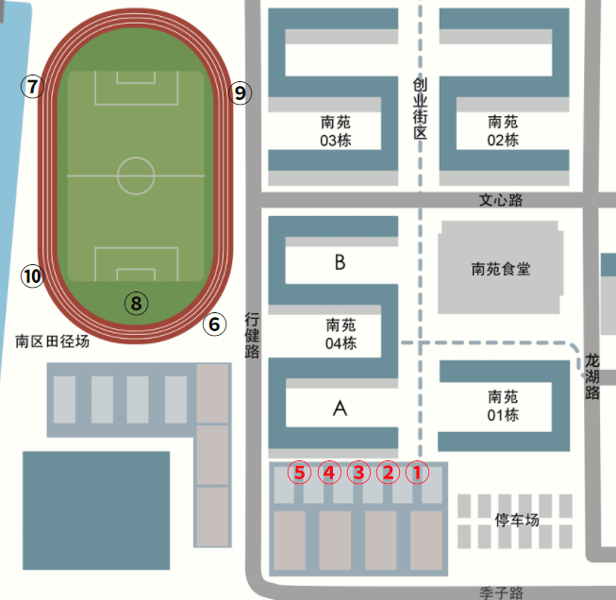
注:
①名单领取处
②身高、体重、视力
③坐位体前屈
④肺活量
⑤女子仰卧起坐
⑥男子引体向上
⑦50米跑
⑧立定跳远
⑨男子1000米跑
⑩女子800米跑

